**RAGNO TSJ 28** Versione Cingolata

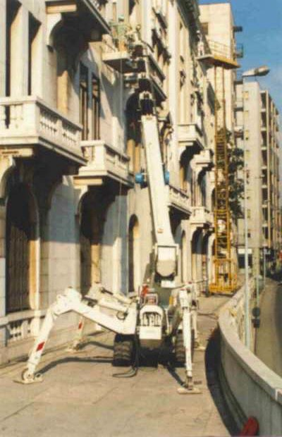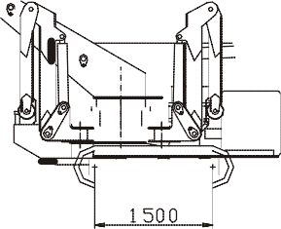

**Eccellente rapporto peso/prestazioni e ingombri ridottissimi, per l'impiego sia all'esterno, che in interni.  
Dispone di cingoli a larghezza variabile (98-130 cm), per spostarsi in sicurezza su pendenze trasversali e per manovre in spazi ristretti.  
Ciascun stabilizzatore è orientabile su 3 differenti posizioni, per il piazzamento in spazi ristretti.  
Il braccio telescopico a 5 sezioni e il jib superiore conferiscono a questo modello una eccezionale agilità aerea.**

|  |  |  |  |  |
| --- | --- | --- | --- | --- |
| MOTORE DIESEL | DIESEL ENGINE | DIESELMOTOR | MOTEUR DIESEL | 20 kW |
| MOTORE ELETTRICO | ELECTRIC MOTOR | ELEKTROMOTOR | MOTEUR ELECTRIQUE | 220V-2,2kW |
| PENDENZA MAX | MAX SLOPE | MAX STEIGFAHIGKEIT | PENTE MAXI | 40% |
| VELOCITA’ MAX | MAX SPEED | MAX GESCHWINDIGKEIT | VITESSE MAXI | 2 KM\H APPR |
| ROTAZIONE TORRETTA | TURNTABLE SLEWING | DREHTURM ROTATION | ROTATION TOURELLE | 360° CONT. |
| NAVICELLA AEREA | AERIAL CAGE | ARBEITSKORB | NACELLE | 2.0\2.4x 0.8 m. |
| ROTAZIONE NAVICELLA | CAGE ROTATION | KORB ROTATION | ORIENTATION NACELLE | 80°+ 80° |
| PORTATA UTILE | SAFE WORK. LOAD | ZULADUNG | CHARGE UTILE | 200 KGS |
| PESO | WEIGHT | GEWICHT | POIDS | 5.800 KGS |

